**2024年上海市初中学业水平考试物理试卷**

**2024.6**

**考生注意：**

**1.本场考试时间60分钟，试卷共5页，满分70分，答题纸共2页。**

**2.作答前，在答题纸指定位置填写姓名、报名号、座位号。将核对后的条形码贴在答题纸指**

**定位置。**

**3.所有作答务必填涂或书写在答题纸上与试卷题号对应的区域，不得错位。在试卷上作答一律不得分。**

**4.选择题和作图题用2B铅笔作答，其余题型用黑色字迹钢笔、水笔或圆珠笔作答。**

**一、选择题（本大题共6题，每题2分，共12分。每题只有一个正确选项）**

1.一个常见中学生的质量大约为（ ）

A.0.5kg B.5kg C.50kg D.500kg

2.在一个氧原子中，带负电的粒子是（ ）

A.电子 B.氧原子 C.质子 D.中子

3.有一束光从空气中斜射入平静的水面时，若入射角为60°，则折射角为（ ）

A.0° B.40° C.60° D.90°

4.物理王坐电梯回家时，电梯匀速上升。若他对电梯的压为F1，电梯对他的支持力为F2，他受到的重力为G，则下列判断中正确的是（ ）

A.F1>G B.F2>G C.F1和F2是平衡力 D.F2和G是平衡力

5.如图所示是电烙铁工作的原理图。它正常工作时，两端的电压为220伏。在预热状态时，通过它的电流较小；在加热状态时，通过它的电流较大，则下列选项中正确的是（ ）

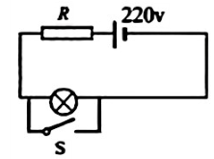

A.闭合开关S，此时小灯熄灭，处于预热状态

B.断开开关S，此时小灯发光，处于加热状态

C.闭合开关S，此时小灯发光，处于预热状态

D.闭合开关S，此时小灯熄灭，处于加热状态

6.光具座上有凸透镜、光屏及发光源各一个。当光屏和凸透镜的距离为10cm时，此时在光屏上成缩小的像。物理王把光屏沿着光具座移动5cm后，再次移动光源的位置使成清晰的像。对于该像的情况，下列选项正确的是（ ）

A.一定成放大的像 B.可能成缩小的像

C.成像可能比原来小 D.成像一定比原来小

**二、填空题（本大题共7题，共24分）**

7.家庭电路中的冰箱和空调是________连接的（选填“串联”或“并联”），标有“220V 100W”的电器正常工作时，两端的电压为________V，当此电器正常工作2小时，耗电为________度。

8.塔吊吊起重物，在竖直方向匀速上升时，若以地面为参照物，则此重物是________，的（选填“运动”或“静止”）；若拉力为1×104N，重物上升的距离为40m，重物上升所用的时间为50s，则拉力做功为________焦，功率为________瓦。

9.地球上的科学家可以通过________和天宫空间站中的宇航员进行交流，地球在太阳系里属于________（选填“行星”或“卫星”或“恒星”），若空间站在太空中执行任务时，撞到较小的太空垃圾，太空垃圾会被“撞飞”，说明力可以改变物体的________。

10.小浦用一个弹簧测力计竖直悬空拉着一个物体，此时弹簧测力计的示数为3.0N。他将物体浸没在水中，此时弹簧测力器的示数变为2.0牛，则浮力的大小是________牛，方向为________；若将物体继续向下移动，则弹簧测力计的示数大小________（选填“变大”或“不变”或“变小”）。

11.一个小车往斜坡向上运动时，它的s-t图，如下图所示。它在30s内通过的路程为________米，在此过程，小车的动能________（选填“变大”或“不变”或“变小”）的。若小车突然急刹车，则它的惯性________（选填“变大”或“不变”或“变小”）。

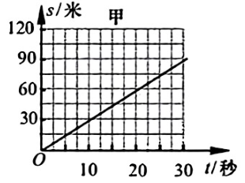

12.如下图所示的风铃有七根长短不同的小棍，物理王兴趣的同学在敲打小棍时，发现它们发出的声音不同，经研究可得：如表一所示是同一铁棍在不同长度L时敲击的振动频率f0。

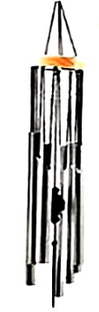

|  |  |  |  |  |  |
| --- | --- | --- | --- | --- | --- |
| 实验序号 | ① | ② | ③ | ④ | ⑤ |
| L（cm） | 5 | 10 | 15 | 20 | 25 |
| F0（Hz） | 700 | 500 | 400 | 300 | 200 |

（1）判断同一铁棍长度L与音调的关系，并说明理由________。

（2）要用这种材料做一个乐器，发出do re mi fa so laxi的音时，re的音小于500Hz，请你判断该乐器的长度________10cm（选填“大于”或“等于”或“小于”）。

13.如下图所示的电路中，在定值电阻R1或滑动变阻器R2中，仅有一个发生故障，小浦为研究故障的原因，特地设计了两个方案：

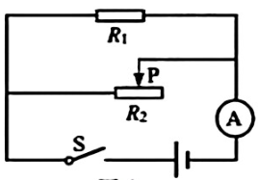

方案一：通过移动滑动变阻器的滑片P来判断出故障的原因，写出开关S闭合后，电流表示数变化情况及对应故障_________。

方案二：用一个完好的电阻R0来替换R1来判断发生的故障，可选用的电阻R0的阻值_________。

A.R0>R1 B.R0=R1 C.R0<R1

**三、作图题（本大题共2题，共4分）**

14.如图所示，静止的小球所受的重力为10牛，请用力的图示法画出该球所受的重力G。



15.根据平面镜成像特点，在下图中画出物体AB在平面镜MN中所成的像A′B′。

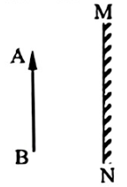

**四、综合题（本大题共5题，共30分）**

16.在杠杆平衡时，阻力F2的大小为90N，阻力臂L2为0.2米，动力臂L1为0.6米，求动力F1的大小。

17.质量为2千克的水温度升高50℃，求水吸收的热量Q吸。[c水=4.2×103焦/（千克·℃）

18.如图1所示，将盛有液体的容器甲、乙两容器竖直放在水平面上。甲中液体未知，乙中液体为水，容器的质量和厚度都忽略不计。

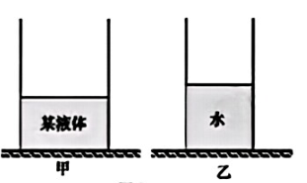 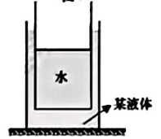

图1 图2

①若甲容器中液体质量为1.2kg，受力面积为1.2×10-3m2，求甲容器对地面的压强P甲。

②若乙容器中水的质量为1.5kg，求乙中水的体积V水。

③如图2所示，若在乙容器中再加入一定水，则此时水的深度为0.2米，将容器乙放进容器甲中，容器甲的水面比容器乙的水面高0.05m。求此时甲容器中液体的密度。

19.在下图所示的电路中，电阻R1的阻值为10欧，电源电压为15伏。

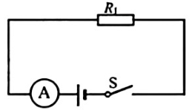

①求此时通过电阻R1的电流I1。

②把滑动变阻器R2与电流表（量程为0-0.6A）以某种方式接入电路中，发现电路中最小电功率为27瓦。

a.判断电阻R1与电阻R2的连接方式，并说明理由。

b.求电路中滑动变阻器的最大阻值Rmax。

c.求电路中的最大电功率Pmax。

20.物理王兴趣小组的同学小徐和小王做“测定小灯泡的电功率”实验，现有电源（电源电压未知且不变）、滑动变阻器两个分别标有A“5Ω 3A”B“20Ω2A”字样，待测小灯（标有“2.5V”字样）、电流表、电压表、开关及导线若干。小徐选取其中一个变阻器进行实验，将电流表串联在电路中，将电压表并联在待测小灯泡两端，将滑动变阻器的滑片移至最大阻值处；闭合开关S后，此时电压表如图所示，他发现无法继续实验。小王选取另一个变阻器进行实验，并将电压表并联在电路中某处；移动滑片，进行实验，记录数据如下表，并用其中一组数据成功计算出小灯泡的额定电功率。

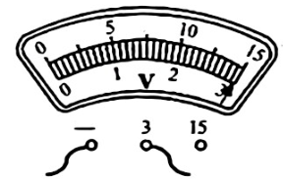

|  |  |  |
| --- | --- | --- |
| 物理量  实验序号 | 电压U（伏） | 电流I（安） |
| 1 | 3.0 | 0.22 |
| 2 | 2.0 | 0.28 |
| 3 | 1.5 | 0.30 |

①测定小灯泡电功率的实验原理是___________。

②请通过以上信息判断，小王同学所选滑动变阻器规格为___________，电压表并联在__________两端（选填“电源”或“待测小灯泡”或“滑动变阻器”）。

③请根据相关信息计算出小灯泡的额定功率P额。（需写出主要推理和计算过程）

**2024上海中考物理试卷**

**参考答案及评分标准**

**一、选择题（共12分）**

1.C 2.A 3.B 4.D 5.D 6.B

**二、填空题（共25分。）**

7.并联 220 0.2

8.运动 4×105J 8×103W

9.（缺失答案）

10.1 向上 不变

11.90m 不变 不变

12.L越长音调越低（频率随长度增加而减小，频率小即音调低） 大于

13、闭合开关后移动滑片，电流表变化，则故障为R1断路

闭合开关后移动滑片，电流表不变，则故障为R2断路

BC

**三、作图题（共4分） 每题2分**

略

**四、综合题（共29分）**

16、（3分）（杠杆平衡状态）……1分

……1分

F1=30N

17、（3分）

Q吸=c水m△t……1分

=4.2×103J/（kg·℃）×2kg×50℃

=4.2×105J……1分

18、（8分）

（1）……2分

（2）……2分

（3）以容器整体为受力分析对象

因为轻质所以容器质量不计G乙=G水……1分

G乙=F浮=G排……1分

……1分

得ρ液=800kg/m3……1分

19、（10分）

（1）……2分

（2）①……2分

所以连接方式是并联……1分

②I2min=I总min-I1=1.8A-1.5A=0.3A……1分

……1分

③I2max=0.6A

所以I总max=I1+I2max=1.5A+0.6A=2.1A……1分

P总max=UI总max=15V×2.1A=31.5W

20、（5分）

（1）A……1分

（2）滑动变阻器……1分

（3）因为小红电路将滑片移至阻值最大处，所以R滑1=5欧，U灯=3V，

小华电路中R滑2=U/I，由小华的序号3数据可知，U滑=1.5V，I=0.3A时，R滑2=1.5V/0.3A=5欧=R滑1

所以小红电路图和小华3号电路图一致电源电压U总=U灯+UR滑2=3V+1.5V=4.5V……1分

由2号数据知U滑=2V时，U灯=U总-U滑=4.5-2V=2.5V=U额

所以P额=U额I额=2.5V×0.28A=0.7W